**第16周周测初二生物试卷**

一、单选题

1. 当你在大自然中畅游时，映入眼帘的生物大多是植物或动物，其实，在你周围还有数不清的细菌、真菌、病毒等微生物。关于近些微生物的说法错误的是（ ）

A．与真菌相比，细菌虽有DNA集中的区域，却没有成形的细胞核

B．真菌有单细胞的也有多细胞的，细胞内不含叶绿体

C．病毒不能独立生活，只能寄生于活细胞中

D．人们常常谈“毒”色变，这说明病毒对人类有害无利

52. 如图是四种微生物的结构示意图。下列相关说法错误的是（ ）

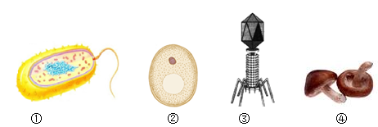

A．新冠肺炎是由如图③所示的微生物类型导致，它没有细胞结构

B．①②③④在生态系统中都扮演了分解者的角色

C．①通过分裂进行增殖，②④通过孢子进行增殖，③通过复制进行增殖

D．从细胞结构来看，①没有成形的细胞核，②④有成形的细胞核

53.依据生物的某些特征，对生物分出如图三个类群，下列描述错误的是（　　）

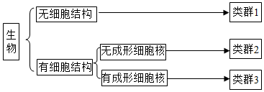

A. 制作酸奶时用到的微生物属于类群2

B．类群3中既有单细胞生物，又有多细胞生物

C．类群1，2，3的共同点是：不能直接利用无机物制造有机物

D．类群1是病毒，它离开了活细胞，通常会变成结晶体

54.为检测某种药物对小鼠肠道菌群种类和数量的影响，小组进行了如下实验，请选出正确的操作步骤填写在表格中  （　　）

|  |  |  |  |
| --- | --- | --- | --- |
| 处理 | 接种 | 培养 | 结果 |
| 使用含药物饲料饲喂小鼠 | 将小肠内容物用②稀释后接种于培养基上 | 将培养皿放置在37℃，无氧条件下培养48小时 | 检测肠道菌类形成的菌落的种类及数量 |
| ① | 将小肠内容物用②稀释后接种于培养基上 | 将培养皿放置在37℃，③条件下培养48小时 | 检测肠道菌类形成的菌落的种类及数量 |

A．①使用不含药物饲料饲喂小鼠、②无菌生理盐水、③无氧

B．①使用含药物饲料饲喂小鼠、②无菌生理盐水、③有氧

C．①使用不含药物饲料饲喂小鼠、②生理盐水、③无氧

D．①使用含药物饲料饲喂小鼠、②生理盐水、③有氧

55.在四个相同的装置里分别装入等量的下表所示物质，搅拌均匀后密封，在对应温度的环境中同时放置一段时间。下列分析不合理的是（　　）

|  |  |  |
| --- | --- | --- |
| 装置 | 物质 | 温度（℃） |
| ① | 酵母菌+葡萄糖+水 | 25-30 |
| ② | 酵母菌+水 | 25-30 |
| ③ | 酵母菌+葡萄糖+水 | 0-5 |
| ④ | 酵母菌+葡萄糖+水 | 95-100 |

A．①②对照可验证酵母菌需要的物质和能量来自葡萄糖

B．①③④对照，可验证温度对酵母菌发酵的影响

C．四个装置中能大量产生酒精的是装置①

D．将③④再置于25-30℃环境中，酵母菌都能继续发酵

答案： 51.D 52. B 53 .C 54 . A 55. D